# 2016

## 01.02.2016 Préparation expertise JMD/LG Simulation proba montée = 20.000

<?xml version=*"1.0"* encoding=*"UTF-8"* ?>

<!-- fileName : parameters.xml -->

<!-- protocolName : CENTENAL -->

<parameters>

<!-- Conditions de simulation -->

<parameter name=*"PROTOCOL"* displayName=*"00/ PROTOCOL"* type=*"java.lang.String"*

defaultValue=*"CENTENAL"* isReadOnly=*"true"*

converter=*"repast.simphony.parameter.StringConverterFactory$StringStringConverter"* />

<parameter name=*"VERBOSE"* displayName=*"01/ Display events on console"*

type=*"boolean"* defaultValue=*"false"* isReadOnly=*"false"*

converter=*"repast.simphony.parameter.StringConverterFactory$BooleanConverter"* />

<parameter name=*"DISPLAY_MAP"* displayName=*"01/ Display map over grounds"*

type=*"boolean"* defaultValue=*"true"* isReadOnly=*"false"*

converter=*"repast.simphony.parameter.StringConverterFactory$BooleanConverter"* />

<parameter name=*"TERMINATE"* displayName=*"12/ Terminate simulation"*

type=*"boolean"* defaultValue=*"false"* isReadOnly=*"false"*

converter=*"repast.simphony.parameter.StringConverterFactory$BooleanConverter"* />

<parameter name=*"RASTER_FILE"* displayName=*"02/ Grid filename"*

type=*"java.lang.String"* defaultValue=*"20140527-centenalRaster.txt"*

isReadOnly=*"true"*

converter=*"repast.simphony.parameter.StringConverterFactory$StringStringConverter"* />

<!-- Soil cell parameters -->

<parameter name=*"CELL_WIDTH_Ucm"* displayName=*"03/ Centimeters in one pixel"*

type=*"java.lang.Integer"* defaultValue=*"750000"* isReadOnly=*"true"*

converter=*"repast.simphony.parameter.StringConverterFactory$IntConverter"* />

<parameter name=*"TICK_LENGTH_Ucalendar"* displayName=*"05/ Tick length (unit above)"*

type=*"java.lang.Integer"* defaultValue=*"11"* isReadOnly=*"false"*

converter=*"repast.simphony.parameter.StringConverterFactory$IntConverter"* />

<parameter name=*"TICK_UNIT_Ucalendar"* displayName=*"04/ Tick unit (s/m/h/d/mon/y)"*

type=*"java.lang.String"* defaultValue=*"d"* isReadOnly=*"false"*

converter=*"repast.simphony.parameter.StringConverterFactory$StringStringConverter"* />

<parameter name=*"VEHICLE_LOADING_PROBA_DIVIDER"* displayName=*"09/ p(rodentClimb) (1-data,100-data/100,...)"*

type=*"java.lang.Integer"* defaultValue=*"10000"* isReadOnly=*"false"*

converter=*"repast.simphony.parameter.StringConverterFactory$IntConverter"* />

<parameter name=*"RODENT_SUPER_AGENT_SIZE"* type=*"java.lang.Integer"*

defaultValue=*"1"* isReadOnly=*"false"* displayName=*"10/ Rodents super-agent size"*

converter=*"repast.simphony.parameter.StringConverterFactory$IntConverter"* />

<parameter name=*"HUMAN_SUPER_AGENT_SIZE"* type=*"java.lang.Integer"*

defaultValue=*"10"* isReadOnly=*"false"* displayName=*"11/ carriers super-agent size"*

converter=*"repast.simphony.parameter.StringConverterFactory$IntConverter"* />

<parameter name=*"randomSeed"* displayName=*"12/ Default Random Seed"*

type=*"int"* defaultValue=*"1122279370"* isReadOnly=*"false"*

converter=*"repast.simphony.parameter.StringConverterFactory$IntConverter"* />

</parameters>

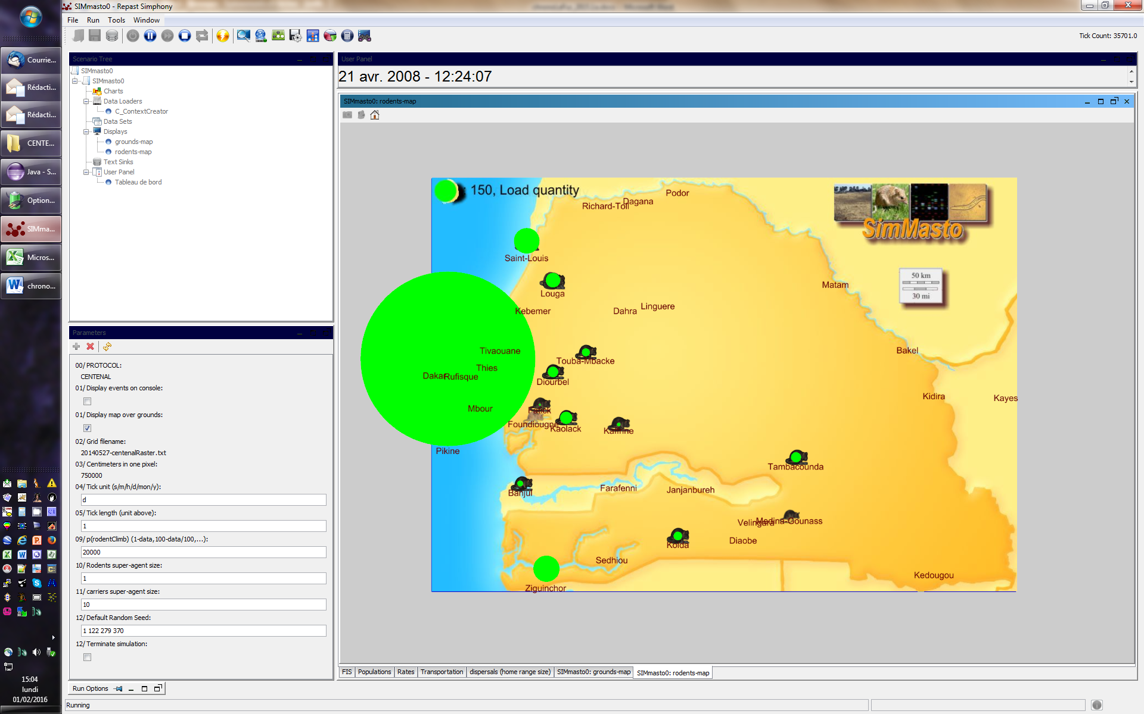

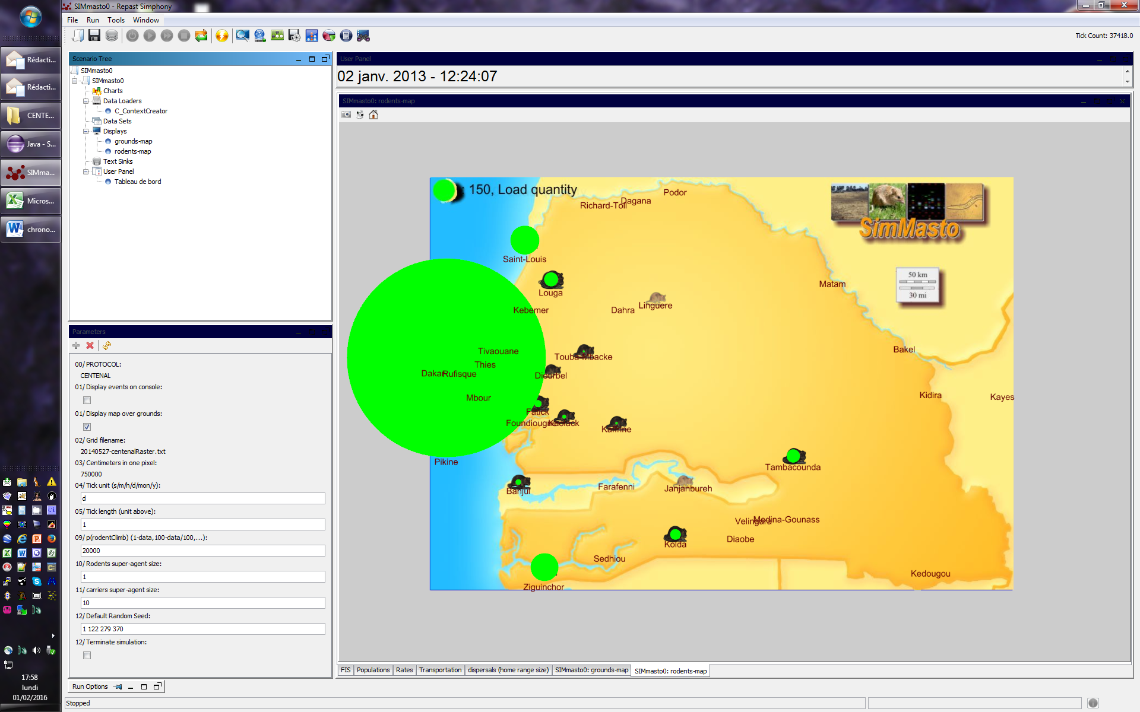

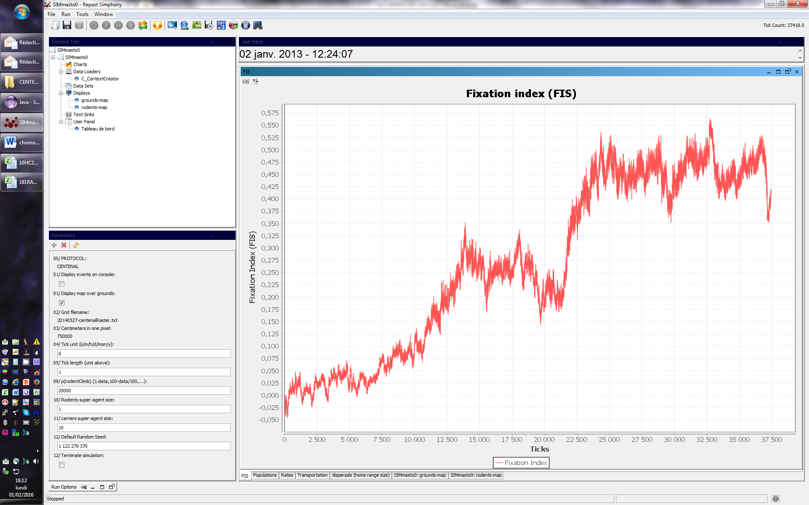

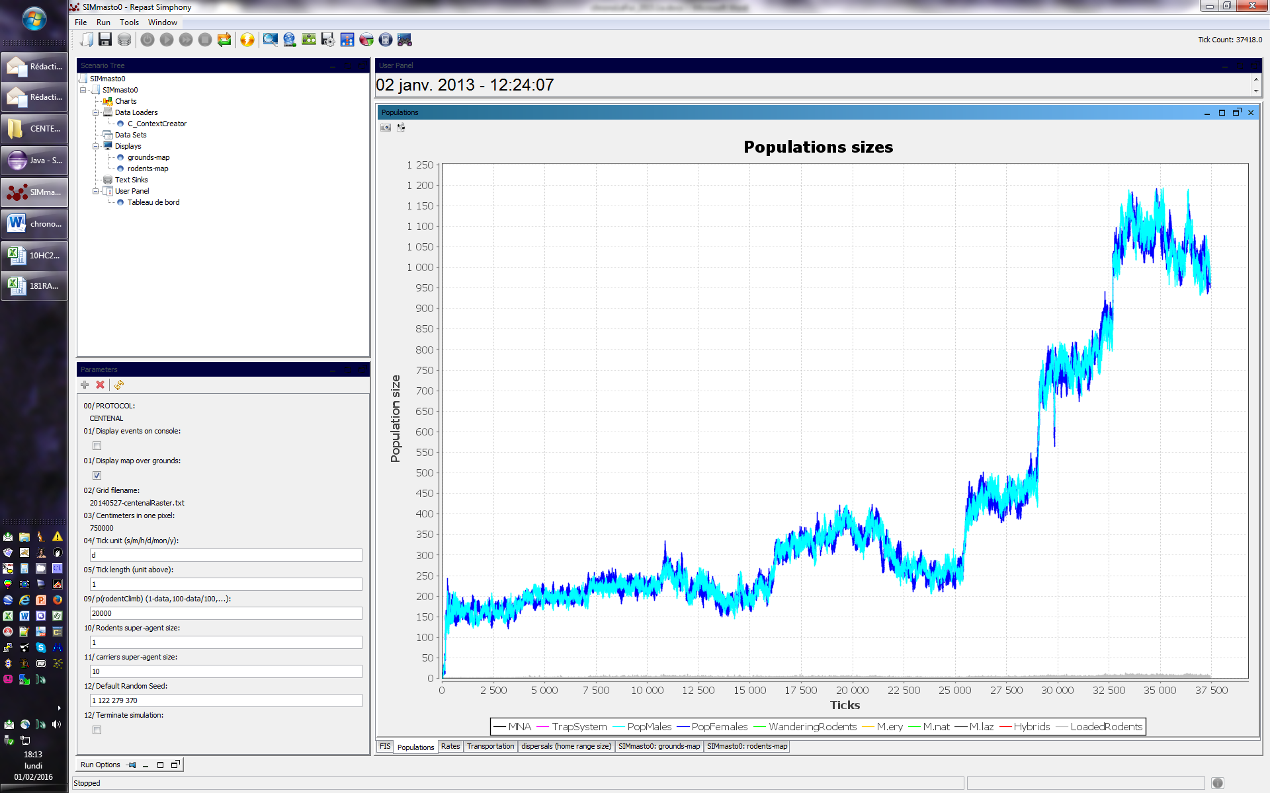

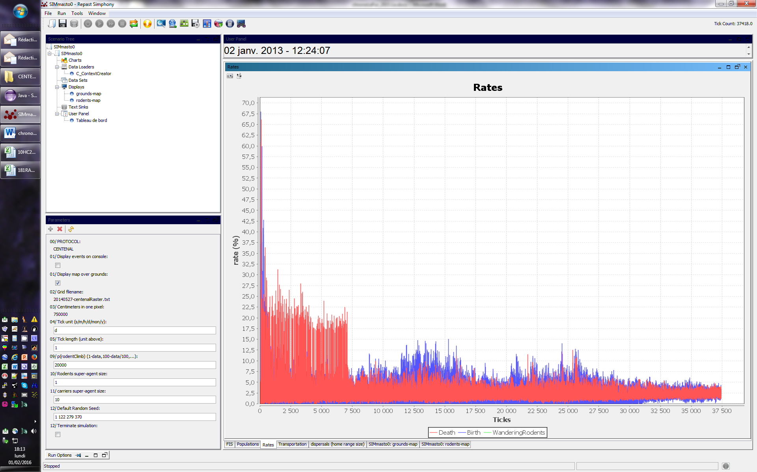

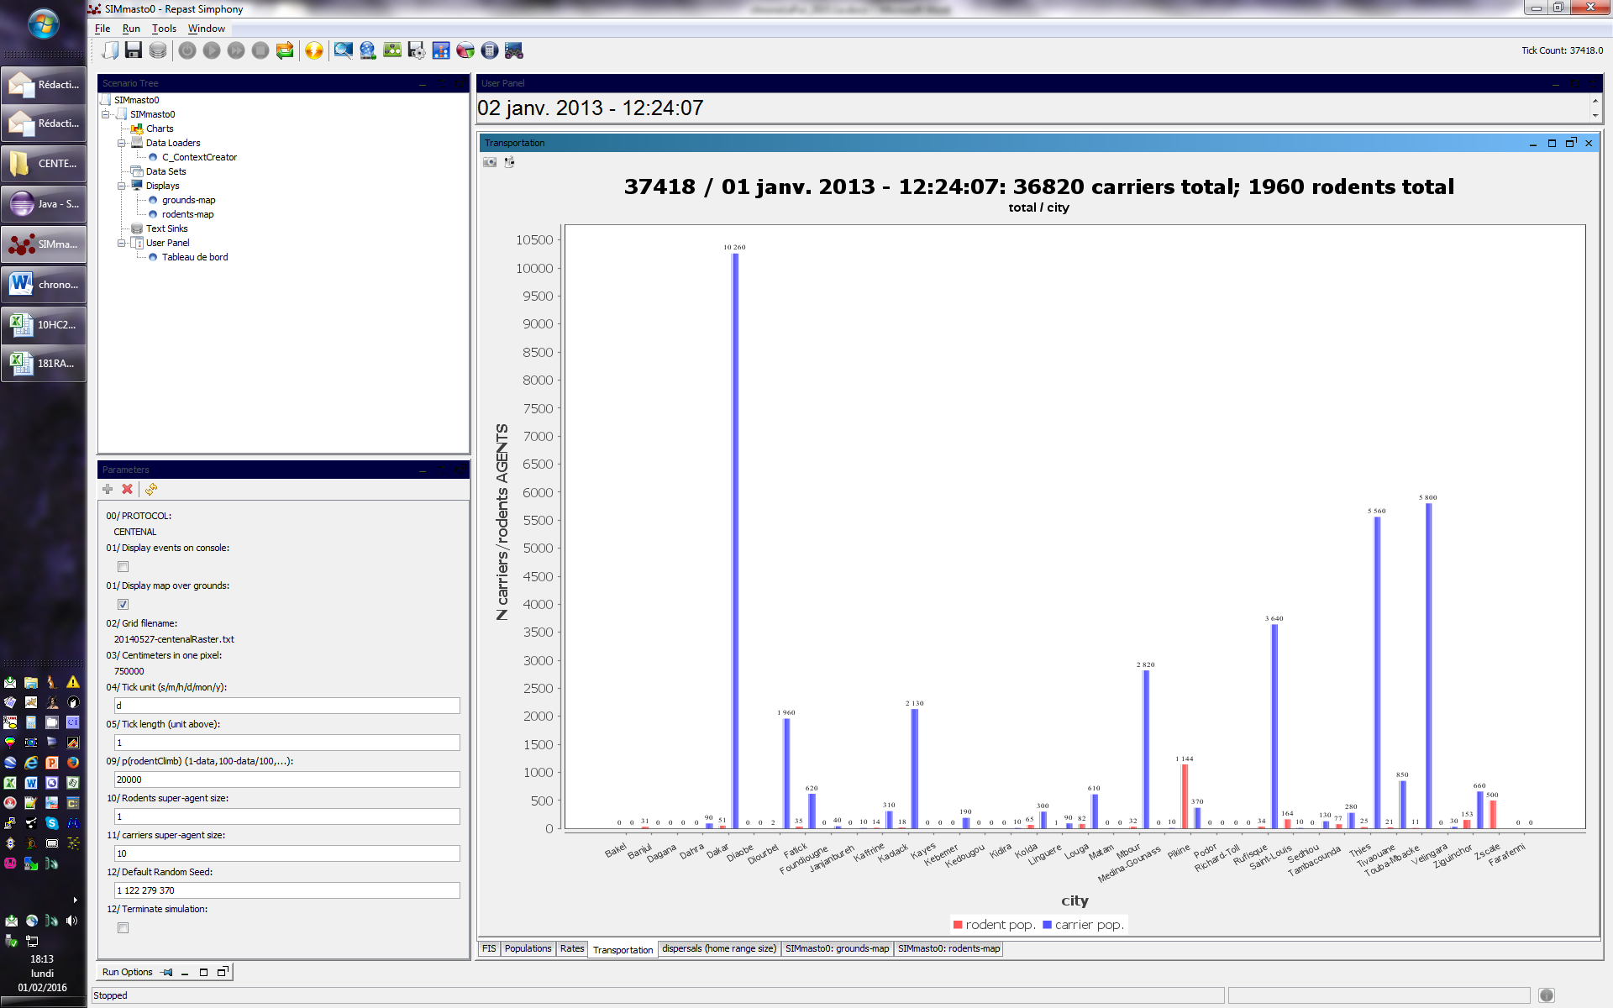

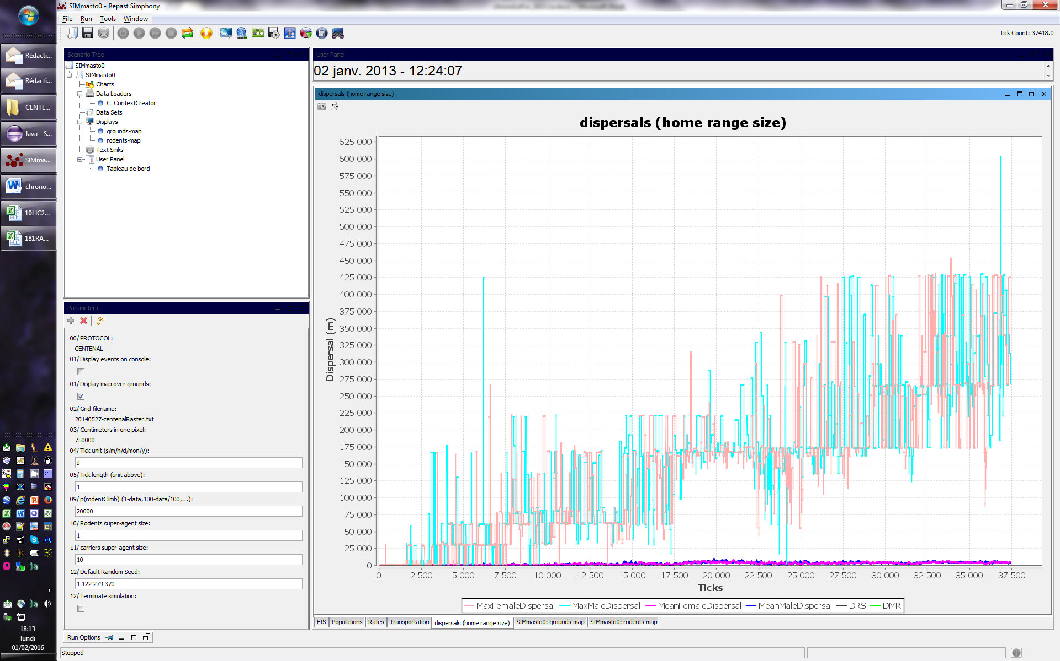

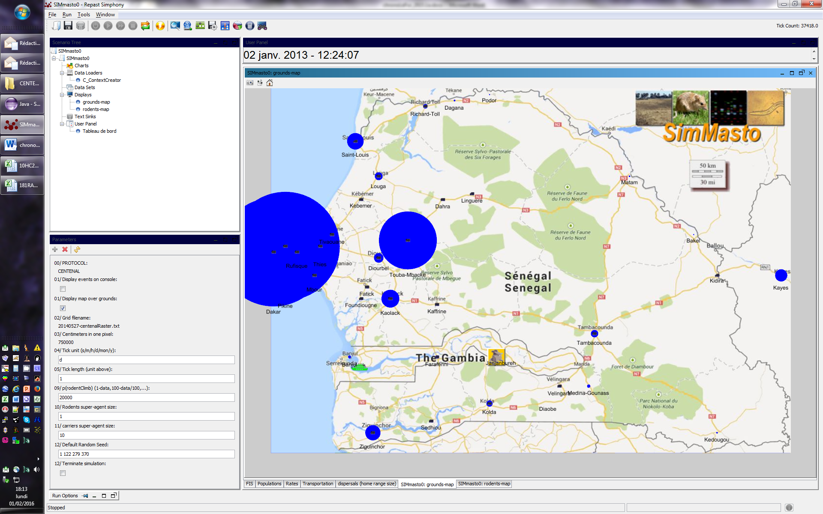

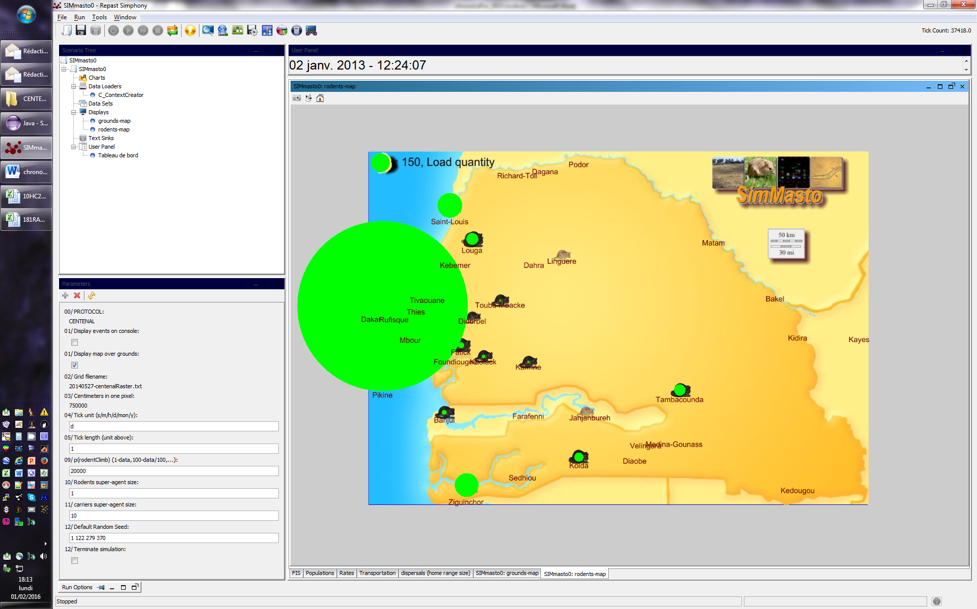



## 16.03.2016 Classification plantes : Différence graminée légumineuses

les Poacées (= Graminées) sont des plantes monocotylédones (un seul cotylédon à la germination), et les Fabacées (anciennement Légumineuses) sont dicotylédones (deux cotylédons à la germination).  
  
Ensuite, les Poacées ont des feuilles généralement étroites, à nervures parallèles. Elles fleurissent sur des épis. Les fleurs sont très réduites, petites et peu visibles, le vent étant le pollinisateur.  
  
Les Fabacées, au contraire, ont des fleurs habituellement colorées, visibles et décoratives, pour être pollinisées par les insectes. Qui plus est, leurs feuilles sont découpées en folioles.

## 29.03.2016 Processus de décision gerbilles

* Si arrivé à destination gerbille : reproduction si arrivé à destination végétation : alimentation
* Perception : vegetation, gerbilles
* Délibération : reproduction nourriture
* Si pas de critères, choisir le plus proche (sauf celui où elle se trouve).

## 02.05.2016 taille de simmasto

Java reverse done

146 classes

571 attributes

314 relations

1071 operations

## 03.06.2016 centenal : vérification de la bonne interaction mâles-femelles

Sur ~1000 cas où il y a seulement deux rongeurs sur un site, moins d’une dizaine où les deux sont compatibles et se reproduisent (pourrait être intéressant de quantifier exactement le taux de réussite

**if** ((**this**.currentSoilCell.getFullLoad_Urodent() == 2) && (**this**.isFemale() != rodent.isFemale())) System.*err*.println("C_RodentCommensal.interact() " + **this**.isFemale() + "(" + **this**.getAge_Uday() + "/" + **this**.readyToMate + "/" + **this**.isSexualMature() + "/" + **this**.isPregnant() + ")" + rodent.isFemale() + "(" + rodent.getAge_Uday() + "/" + rodent.readyToMate + "/" + rodent.isSexualMature() + "/"+ rodent.isPregnant() + ")");

et :

**if**(**this**.getCurrentSoilCell().getFullLoad_Urodent()==2)System.*err*.println("A_Mammal.mateWithMale()"+**this**+" x " +male);

## 29.06.2016 taille de Centre Informations

Java reverse done

24 classes

42 attributes

21 relations

141 operations

## 15.09.2016 Re : Comment augmenter la précision de l’équation linéaire d’une courbe de tendance

Bonjour,  
  
Voilà, après avoir laissé passer cette journée de lendemain de veille… J’ai résolu mon problème.   
  
Il suffit de faire un clique droit sur l’équation dans le graphique (pas sur la courbe) et de sélectionner le format d’étiquette puis en spécifiant le format scientifique on a accès à la précision des décimales.   
  
C’était pourtant si simple… Il y a des journées comme ça!  
  
À la prochaine.

Commit 979:

refactoring d'à peu près toutes les méthodes d'action en actionXxx

en vue 1) de l'intégration des dépenses énergétiques et 2) de la clarification du modèle PDE (percep-delib-exec)

- création d'un C_RodentFossorialCommonVole pour chize

Protocoles:

Gerbille: plante car manque les méthodes de fossorial transportées vers CommonVole

Mus Dodel: OK

Mus transport: null pointer dans un graphe de carrier !

Rattus Centenal: démarre en 1940, plante en 1943

Rattus decenal: OK

Bandia: rongeurs ne se piègent plus et bougent mal car manque les méthodes de fossorial transportées vers CommonVole

Cage: OK (enclosure toujours pas, hybrid uniforme: OK)

Chize: OK

20161021-CompareMaxDispersal.xlsx: pas d’effet de proba load sur max dispersal.











## 29.12.2017 - SVN 981

Chize longue durée (délibération-action toujours en cours de révision)

bandia fonctionne pas

centennal peu d'accroissement de la population

changements:

- ne calcule pas FIS si pop <30 (au lieu de 10)

- retrait de K mulitplier (pas pour femelles burrow)

- dans outputs transport getCarriersLoad au lieu de getGlobalRodentLoad

- C_RodentFossorialCommonVole devient C_RodentFossorialColonial

- ajout de actionDisperse

- nombreux changements de délibération et action dans Animal et FossorialColonial

- ajout de isSurroundingFull

- setHasToDisperse partout (et inclusion de HasToSwitchFace)

- retrait de matingLatency dans gènes de Animalia

- !! dans Container: getLoad_Urodent retourne directement la valeur du champ plutôt que recalculer la taille de la liste

